
学生实验实习报告册

学年学期： | 2022-2023 学年□春☑秋学期
课程名称： | 通信软件基础
学生学院： | 通信与信息工程学院
专业班级：
学生学号：
学生姓名：
联系电话：

重庆邮电大学教务处制

课程名称 | 通信软件基础 | 课程编号 | A2010771
实验地点 | YF317 | 实验时间
校外指导教师 |  | 校内指导教师 | 杨晓波
实验名称
评阅人签字 | 杨晓波 | 成绩
一、实验内容：
二、实验目的：
三、概要设计（20分）
（一）需求分析
（二）框架设计
（三）函数设计
（四）全局变量
四、详细设计（20分）
五、源代码（文件头部、函数头部要有注释；关键代码要有注释）（15分）
六、结果截图及分析（20分）
七、实验中遇到的问题分析（20分）
八、心得体会（5分）（组内每个同学各写一段）

附：关于报告的规范性
- 字体、字号
- 汉字：宋体、标题四号、正文小四、图片标题五号
- 字母、数字：Times New Roman 五号
- 行间距、段落
- 首行缩进2字符
- 固定值20磅
- 图片及图片标题居中，正文一般两端对齐
- 图片
- 图片要有标题和序号，字体比正文小一号
例：
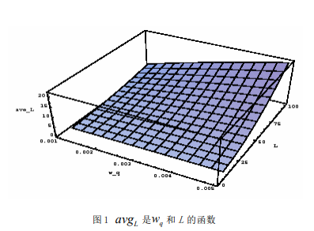

- 注释
注释分为序言性注释和功能性注释。
- 序言性注释应置于每个模块的起始部分，主要内容有：
①说明每个模块的用途、功能。
②说明模块的接口：调用形式、参数描述及从属模块的清单。
③数据描述：重要数据的名称、用途、限制、约束及其他信息。
④开发历史：设计者、审阅者姓名及日期，修改说明及日期。
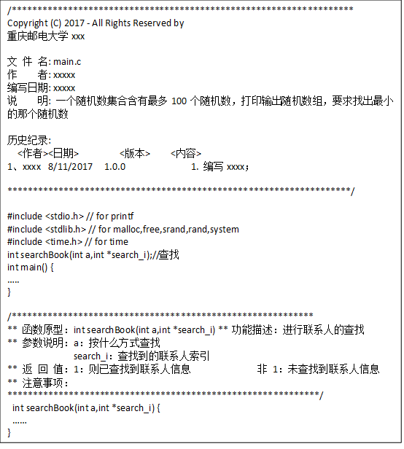
文件头部的序言性注释
函数头部的序言性注释
图2 序言性注释

- 功能性注释嵌入在源程序内部，说明程序段或语句的功能以及数据的状态。注释应放在其代码上方相邻位置或右方，不可放在下面，如放于上方最好与其上面的代码用空行隔开，且与下方代码缩进相同。
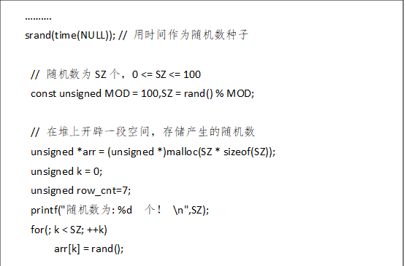
图3 功能性注释

